TERME
TİCARET VE SANAYİ ODASI BASIN BÜLTENİ
ARALIK/2020 SAYI:12
TERME TİCARET VE SANAYİ ODASI,TSE DENETİMİNDEN BAŞARIYLA GEÇTİ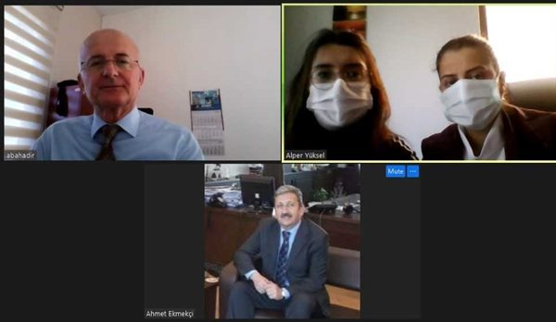Terme Ticaret ve Sanayi Odası, Türk Standartları Enstitüsü tarafından verilen ve hizmet kurumlarının her yıl denetime tabii tutulduğu TS EN ISO 9001:2015 Kalite Yönetim Sistemi Belgesi’ne uygunluk (gözetim) denetimini başarıyla geçirdi.Koronavirüs salgını nedeniyle Denetim Toplantısı Dijital Ortamda(zoom) gerçekleştirildi.
TSE Baş denetçisi Adnan BAHADIR’ın denetmen olarak yer aldığı gözetim tetkikine, Yönetim Kurulu Başkanı Ahmet EKMEKÇİ ,Genel Sekreter Fatma MALKOÇ AVCI ,Kalite Yönetim Temsilcisi Özge KAHRAMAN katıldı. Başarı ile geçen denetimin ardından Yönetim Kurulu Başkanı Ahmet EKMEKÇİ : “Her denetimi üyelerimize sunduğumuz hizmet kalitesini arttırmamız için bir fırsat olarak görüyoruz. İç ve dış paydaşlarımızla olan bağlarımızı geliştirmek, kurumsal bilgi ve tecrübemizi arttırmak için denetimleri ciddiye alıyoruz. Bugün bize sağladıkları katkılar ve verdikleri önemli bilgilerden dolayı sayın denetmenimiz Adnan BAHADIR 'a teşekkür ediyorum.” dedi.

TERME TSO MECLİS TOPLANTISI GERÇEKLEŞTİRİLDİ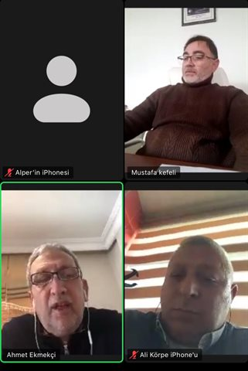Terme TSO Kasım ayı Meclis Toplantısı, Meclis Başkanı Mehmet KÖRPE başkanlığında, video konferans aracılığıyla gerçekleştirildi. Meclis Başkanı Mehmet KÖRPE’nin gündem maddeleriyle alakalı meclis üyelerini bilgilendirmesinin ardından, Yönetim Kurulu Başkanı Ahmet EKMEKÇİ, 2020 Yılında yürüttükleri çalışmalar hakkında bilgi verdi. Meclis,2021 Yılı Bütçesi ve gündem maddelerinin görüşülerek karara bağlanmasının ardından sona erdi. TERME

TSO İLE T.C.ZİRAAT BANKASI ARASINDA PROTOKOL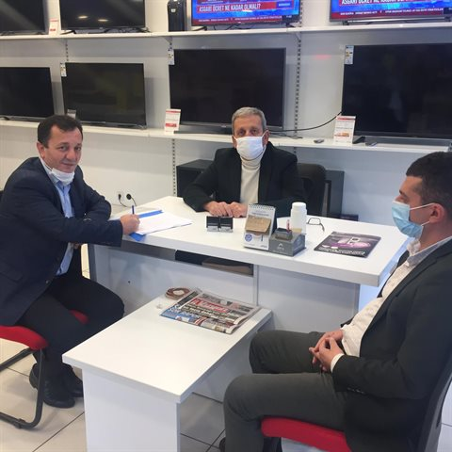Terme Ticaret ve Sanayi Odası ile T.C.Ziraat Bankası arasında “Bankkart Başak Tedarik Zinciri Finansmanı” Protokolü İmzalandı.Türkiye Odalar ve Borsalar Birliği (TOBB) Başkanı M. Rifat Hisarcıklıoğlu ve Ziraat Bankası Genel Müdürü Hüseyin Aydın’ın katılımıyla gerçekleştirilen Bankkart Tedarik Zinciri Finansman Projesi Lansmanı töreninin ardından Terme Ticaret ve Sanayi Odası ve Ziraat Bankası arasında protokol imzalandı.
Gerçekleştirilen imza törenine Terme Ticaret ve Sanayi Odası Yönetim Kurulu Başkanı Ahmet EKMEKÇİ, T.C. Ziraat Bankası Terme Şubesi Müdürü Hayrettin ÖZYURT iştirak etti.
Başkan Ekmekçi “Alıcı ve satıcı arasında Güvenli Ticaret Sistemi kurmayı sağlayan “Bankkart Başak” ile üyelerimiz hem alımlarda 540 güne kadar vade ve düşük maliyet avantajlarından yararlanabilecek hem de güven içinde mallarını satabilecekler. “Bankkart Başak Tedarik Zinciri Finansmanı” nın üyelerimize ve iş dünyamıza hayırlı olmasını temenni ediyorum.” Dedi.
Ziraat Bankası Terme Şubesi Müdürü Hayrettin ÖZYURT ise, “sistemde üye iş yeri ve kurumsal kart altyapılarının üzerinden özel fiyatlama ve vade avantajı sunarak sektörlerdeki tüm tarafları finansal açıdan destekliyoruz. Projenin ana amacı tedarikçi ve alıcıların banka üzerinde oluşturulan kapalı devre bir sisteme tanımlanarak, alım-satım işlemlerinin Ziraat Bankası garantörlüğünde gerçekleştirilmesi olup böylece tahsilat konusunda her iki tarafın da riski sıfıra indirilmektedir. Terme Ticaret ve Sanayi Odası üyeleri bankamız şubelerinden tüm detayları öğrenebilirler." diye konuştu
TERME TSO TARAFINDAN GALERİCİ ÜYELERE MESLEKİ YETERLİLİK BELGESİ SINAVI GERÇEKLEŞTİRİLDİ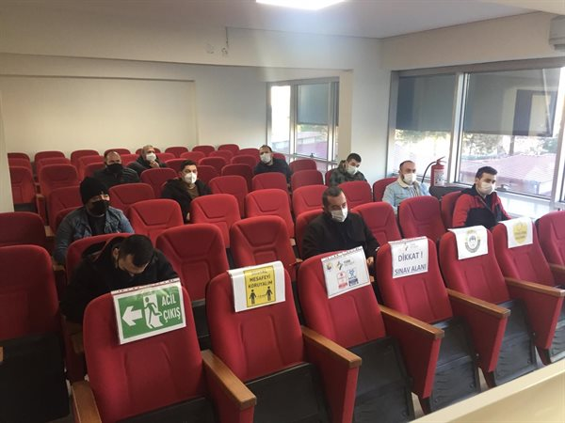TOBB - MEYBEM Mesleki Yeterlilik ve Belgelendirme Merkezleri, tarafından Terme Ticaret ve Sanayi Odasında sıfır ve ikinci el oto alım satımı sektöründe faaliyet gösteren oto alım-satımı yapanlara yönelik “Mesleki Yeterlilik Belgesi” sınavı düzenlendi. TOBB MEYBEM tarafından 9/10 Aralık 2020 tarihlerinde Terme’de faaliyet gösteren sıfır ve ikinci el oto alım-satımı sektöründe faaliyet yürüten üyelerimize yönelik mesleklerinde teorik ve uygulamalı mesleki yeterlilik sınavının yazılı kısmı Terme Ticaret ve Sanayi Odası Toplantı Salonunda düzenlendi. Akabinde uygulamalı sınav için TOBB - MEYBEM Mesleki Yeterlilik ve Belgelendirme Merkezi uzmanları tarafından, sınava tabi tutulan üyelerimiz, Galeri merkezinde uygulamalı sınava tabi tutuldular. Terme Ticaret ve Sanayi Odası Yönetim Kurulu Başkanı Ahmet EKMEKÇİ yaptığı açıklamada sınava giren tüm galericilere başarılar diledi.

